Упражнения по программированию главы 2
# coding: utf-8

Упражнение 2.1. Персональные данные
print("Джек Шепард")
print("123 Лост стрит")
print("Бостон, MA 99999")
print("704-555-1212")
print("Информатика")
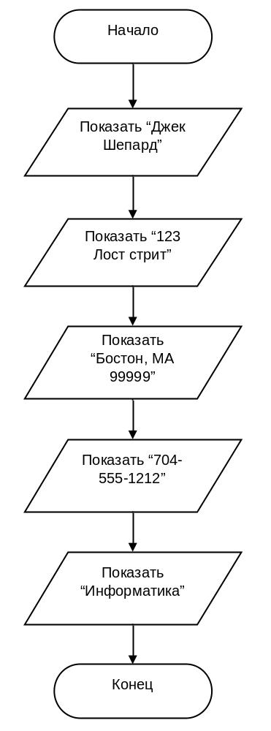

Упражнение 2.2. Прогноз продаж
# Переменные, содержащие общую сумму продаж и прибыль
salesTotal = 0.0
profit = 0.0

# Получить сумму плановой прибыли.
salesTotal = float(input("Введите плановые продажи: "))

# Вычислить плановую прибыль.
profit = salesTotal * 0.23

# Напечатать плановую прибыль.
print ("Плановая прибыль составит ", format(profit, '.2f'))

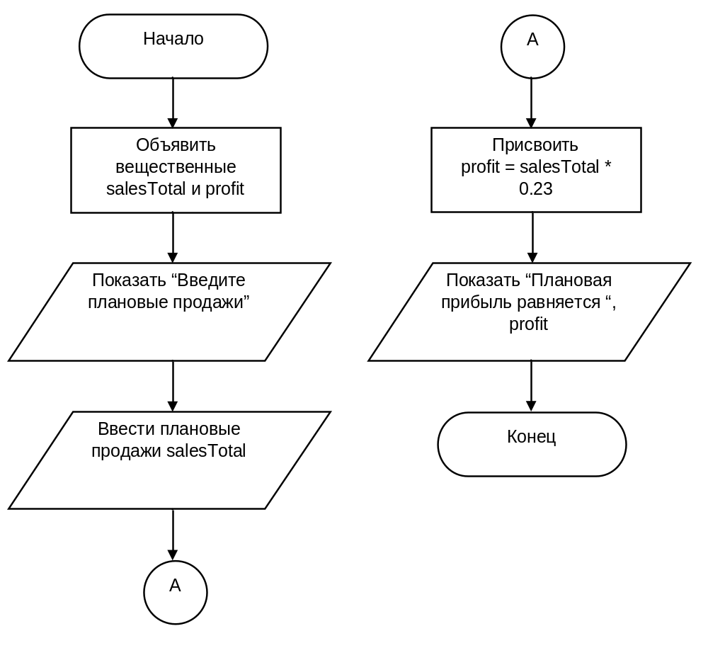

Упражнение 2.3. Расчет площади земельного участка
# Переменные, содержащие размер земельного участка и количество акров.
tractSize = 0.0
acres = 0.0

# Константа количества квадратных метров в земельном участке в акрах.
SQ_FEET_PER_ACRE = 4047

# Получить квадратные метры земельного участка.
tractSize = input("Ввести количество квадратных метров в земельном участке: ")

# Вычислить площадь в акрах.
acres = float(tractSize) / SQ_FEET_PER_ACRE

# Напечатать количество акров.
print ("Размер земельного участка составит", format(acres, '.2f'), "акров.")

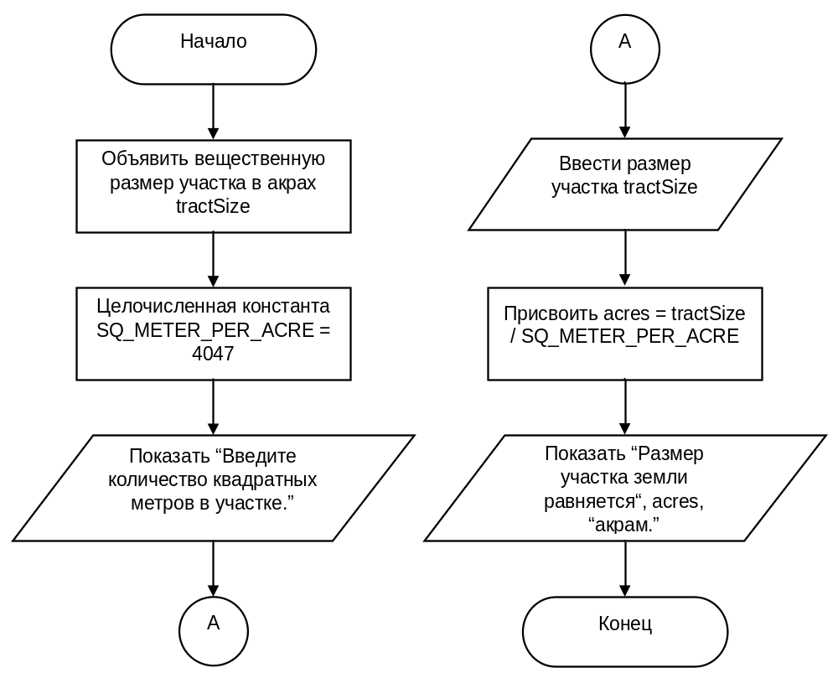

Упражнение 2.4. Общий объем продаж
# Переменные, содержащие цену каждого товара, накопленную стоимость,
# и итоговую сумму.
item1 = 0.0
item2 = 0.0
item3 = 0.0
item4 = 0.0
item5 = 0.0
subtotal = 0.0
tax = 0.0
total = 0.0

# Константа для ставки налога с продаж.
TAX_RATE = 0.07

# Получить цену каждой товарной позиции.
item1 = float(input("Введите цену позиции #1: "))
item2 = float(input("Введите цену позиции #2: "))
item3 = float(input("Введите цену позиции #3: "))
item4 = float(input("Введите цену позиции #4: "))
item5 = float(input("Введите цену позиции #5: "))

# Вычислить накопленную стоимость.
subtotal = item1 + item2 + item3 + item4 + item5

# Вычислить налог с продаж.
tax = subtotal * TAX_RATE

# Вычислить итоговую сумму.
total = subtotal + tax

# Напечатать значения.
print("Накопленная стоимость: ", format(subtotal, '.2f'))
print("Налог с продаж: ", format(tax, '.2f'))
print("Итоговая сумма: ", format(total, '.2f'))

Начало

Объявить вещественные item1, item2, item3, item4, item5, subtotal, tax, total
Вещественная константа TAX_RATE = 0.07
Показать “Введите цену продукта #1.”
Ввести item1
Показать “Ввести цену продукта #2.”
Ввести item2
A
A
Показать “Введите цену продукта #3.”
Ввести item3
Показать “Введите цену продукта #4.”
Ввести item4
Показать “Введите цену продукта #5.”
Ввести item5
B
B
Присвоить subtotal = item1 + item2 + item3 + item4 + item5
Присвоить tax = subtotal * TAX_RATE
Присвоить total = subtotal + tax
Показать “Накопленная стоимость: $”, subtotal
Показать “Налог с продаж: $”, tax
Показать “Итоговая сумма: $”, total
Конец

Упражнение 2.5. Пройденное расстояние
# Переменные, содержащие расстояния.
distance6Hours = 0.0
distance10Hours = 0.0
distance15Hours = 0.0

# Константа для скорости.
SPEED = 70

# Вычислить расстояние, которое автомобиль пройдет за
# 6, 10 и 15 часов.
distance6Hours = SPEED * 6
distance10Hours = SPEED * 10
distance15Hours = SPEED * 15

# Напечатать результаты.
print("Автомобиль пройдет следующие расстояния:")
print(distance6Hours,"километров за 6 часов.")
print(distance10Hours,"километров за 10 часов.")
print(distance15Hours,"километров за 15 часов.")

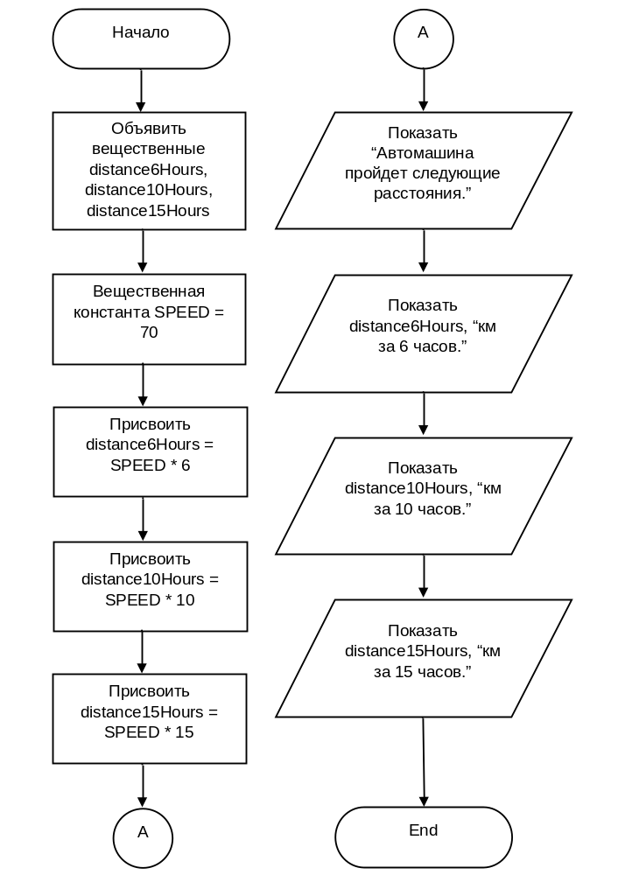

Упражнение 2.6. Налог с продаж
# Объявления переменных
purchase = 0.0
stateTax = 0.0
countyTax = 0.0
totalTax = 0.0
totalSale = 0.0

# Константы для ставок федерального и регионального налога с продаж
STATE_TAX_RATE = 0.05
COUNTY_TAX_RATE = 0.025

# Получить сумму покупки.
purchase = float(input("Введите сумму покупки: "))

# Вычислить федеральный налог с продаж.
stateTax = purchase * STATE_TAX_RATE

# Вычислить региональный налог с продаж.
countyTax = purchase * COUNTY_TAX_RATE

# Вычислить суммарный налог.
totalTax = stateTax + countyTax

# Вычислить итоговую сумму продажи.
totalSale = purchase + totalTax

# Напечатать информацию о продаже.
print("Сумма покупки:", format(purchase, '.2f'))
print("Федеральный налог:", format(stateTax, '.2f'))
print("Региональный налог:", format(countyTax, '.2f'))
print("Суммарный налог:", format(totalTax, '.2f'))
print("Сумма покупки:", format(totalSale, '.2f'))

Начало

Объявить вещественные purchase, stateTax, countyTax, totalTax, totalSale
Вещественная константа STATE_TAX_RATE = 0.05
Вещественная константа COUNTY_TAX_RATE = 0.025
Показать “Введите сумму покупки.”
Ввести purchase
A
A
Присвоить countyTax = purchase * COUNTY_TAX_RATE
Присвоить totalTax = stateTax + countyTax
Присвоить totalSale = purchase + totalTax
Показать “Сумма покупки: “, purchase
Показать “Федеральный налог: “, stateTax
Присвоить stateTax = purchase * STATE_TAX_RATE
Показать “Региональный налог: “, countyTax
B
Показать “Суммарный налог: “, totalTax
B
Показать “Сумма продажи: “, totalSale
Конец

Упражнение 2.7. Расход бензина в расчете на километры пройденного пути
# Объявить переменные, содержащие пройденные километры,
# расход топлива в литрах и километр в расчете на литр.
kilometers = 0.0
litres = 0.0
kilometers_per_litre = 0.0 # miles-per-gallon

# Получить пройденное расстояние.
kilometers = float(input("Введите пройденные километры: "))

# Получить объем потребленного топлива.
litres = float(input("Введите литры потребленного топлива: "))

# Вычислить километры в расчете на литр.
kilometers_per_litre = kilometers / litres

# Напечатать результаты.
print("Вы использовали", format(kilometers_per_litre, '.2f'), "километров на литр.")
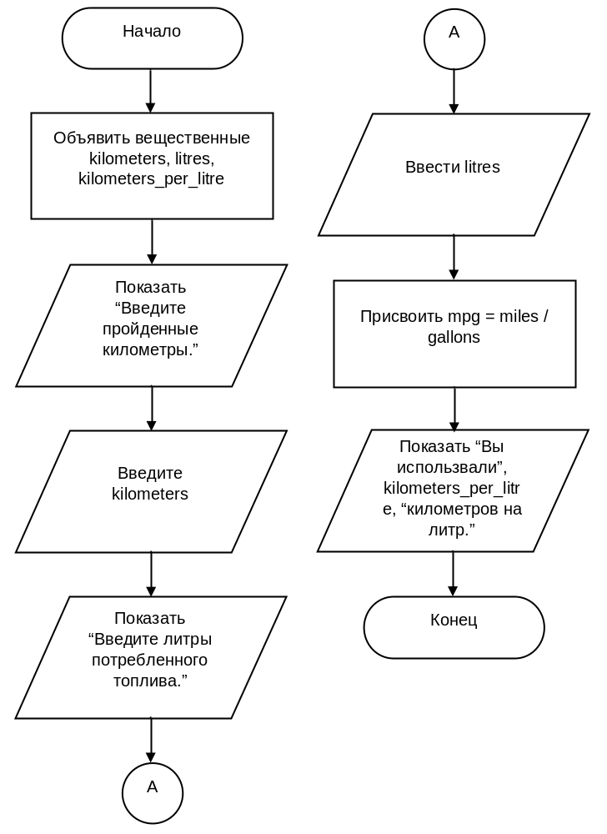

Упражнение 2.8. Чаевые, налог и общая сумма
# Объявить переменные для стоимости еды, размера чаевых, налога и итоговой суммы.
food = 0.0
tip = 0.0
tax = 0.0
total = 0.0

# Константы для ставки налога и ставки чаевых.
TAX_RATE = 0.07
TIP_RATE = 0.18

# Получить стоимость еды.
food = float(input("Введите стоимость еды: "))

# Вычислить чаевые.
tip = food * TIP_RATE

# Вычислить налог.
tax = food * TAX_RATE

# Вычислить итоговую сумму.
total = food + tip + tax

# Напечатать чаевые, налог и итоговую сумму.
print("Чаевые: $", format(tip, '.2f'))
print("Налог: $", format(tax, '.2f'))
print("Итоговая сумма: $", format(total, '.2f'))

Начало

Объявить вещественные food, tax, tip, total
Показать “Введите стоимость еды.”
Ввести food
Вещественная константа TAX_RATE = 0.07
Вещественная константа TIP_RATE = 0.18
Присвоить tip = food * TIP_RATE
A
A
Присвоить tax = food * TAX_RATE
Присвоить total = food + tip + tax
Показать “Чаевые: $”, tip
Показать “Налог: $”, tax
Показать “Итоговая сумма: $”, total
Конец

Упражнение 2.09. Преобразователь температуры по шкале Цельсия в температуру по шкале Фаренгейта
# Объявить переменные, содержащие температуры.
celsius = 0.0
fahrenheit = 0.0

# Получить температуру по шкале Цельсия.
celsius = float(input("Введите температуру по шкале Цельсия: "))

# Вычислить эквивалент по шкале Фаренгейта.
fahrenheit = (9.0 / 5.0) * celsius + 32

# Показать температуру по шкале Фаренгейта.
print("Она эквивалентна", format(fahrenheit, '.2f'), "градусам Фаренгейта.")
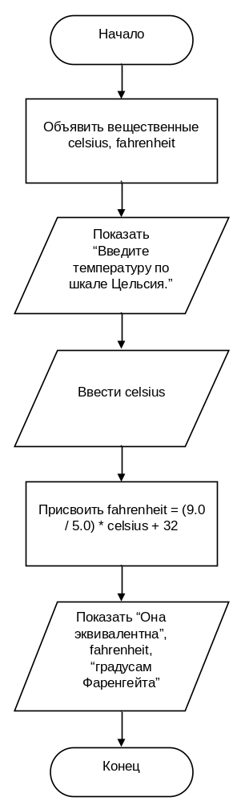

Упражнение 2.10. Регулятор ингредиентов
# Переменные, содержащие количество булочек,
# стаканов сахара, масла и муки.
cookies = 0.0
sugar = 0.0
butter = 0.0
flour = 0.0

# Константы для количества булочек,
# стаканов сахара, масла и муки в исходном рецепте.
COOKIES_RECIPE = 48.0
SUGAR_RECIPE = 1.5
BUTTER_RECIPE = 1.0
FLOUR_RECIPE = 2.75

# Получить количество булочек.
cookies = float(input("Введите количество булочек: "))

# Вычислить стаканы сахара, необходимые для изготовления булочек.
sugar = (cookies * SUGAR_RECIPE) / COOKIES_RECIPE

# Вычислить стаканы масла, необходимые для изготовления булочек.
butter = (cookies * BUTTER_RECIPE) / COOKIES_RECIPE

# Вычислить стаканы муки, необходимые для изготовления булочек.
flour = (cookies * FLOUR_RECIPE) / COOKIES_RECIPE

# Напечатать объем масла, сахара и муки, необходимых
# для изготовления указанного количества булочек.
print("Чтобы изготовить", cookies, "булочек, вам понадобятся:")
print(format(sugar, '.2f'), "стаканов сахара")
print(format(butter, '.2f'), "стаканов масла")
print(format(flour, '.2f'), "стаканов муки")

Объявить вещественные cookies, sugar, butter, flour
Начало

Вещественная константа COOKIES_RECIPE = 48.0
Вещественная константа SUGAR_RECIPE = 1.5
Вещественная константа BUTTER_RECIPE = 1.0
Вещественная константа FLOUR_RECIPE = 2.75
Показать “Введите количество булочек.”
Ввести cookies
A
A
sugar = (cookies * SUGAR_RECIPE) / COOKIES_RECIPE
butter = (cookies * BUTTER_RECIPE) / COOKIES_RECIPE

flour = (cookies * FLOUR_RECIPE) / COOKIES_RECIPE

Показать “Чтобы изготовить”, cookies, “cookies, понадобится:”
Показать sugar, “стаканов сахара.”
B
B
Показать butter, “стаканов масла.”
Показать flour, “стаканов муки.”
Конец

Упражнение 2.11. Процент учащихся обоего пола
# Переменные для количества учащихся женского и мужского пола,
# общего количества учащихся и процента учащихся
# женского и мужского пола.
male = 0
female = 0
total = 0
percentMale = 0.0
percentFemale = 0.0

# Получить количество учащихся мужского пола.
male = int(input("Введите количество учащихся мужского пола: "))

# Получить количество учащихся женского пола.
female = int(input("Введите количество учащихся женского пола: "))

# Вычислить общее количество учащихся.
total = male + female

# Вычислить процент учащихся мужского пола.
percentMale = male / total

# Вычислить процент учащихся женского пола.
percentFemale = female / total

# Напечатать процент учащихся мужского пола.
print("Юноши:", format(percentMale, '.2f'), "%")

# Напечатать процент учащихся женского пола.
print("Девушки:", format(percentFemale, '.2f'), "%")

Объявить целочисленные male, female, total
Начало

Объявить вещественные percentMale, percentFemale
total = male + female
Ввести male
A
A
percentMale = male / total

percentFemale = female / total

Показать “Юноши:”, percentMale, “%:”
Показать “Девушки:”, percentFemale, “%”
Ввести female
Конец

Упражнение 2.12. Программа расчета купли-продажи акций
# Именованные константы
COMMISSION_RATE = 0.03
NUM_SHARES = 2000
PURCHASE_PRICE = 40.0
SELLING_PRICE = 42.75

# Переменные
amountPaidForStock = 0.0 # Сумма, выплаченная за акции
purchaseCommission = 0.0 # Комиссия, уплаченная за покупку акций
totalPaid = 0.0 # Итоговая уплаченная сумма
stockSoldFor = 0.0 # Сумма, за которую акции были проданы
sellingCommission = 0.0 # Комиссия, уплаченная за продажу акций
totalReceived = 0.0 # Итоговая полученная сумма
profitOrLoss = 0.0 # Сумма дохода или убытка

# Вычислить сумму, которую Джо уплатил за акции,
# не включая комиссию.
amountPaidForStock = NUM_SHARES * PURCHASE_PRICE

# Вычислить сумму комиссию, которую Джо уплатил брокеру
# при покупке акций.
purchaseCommission = COMMISSION_RATE * amountPaidForStock

# Вычислить общую сумму, которую Джо уплатил, т.е. сумму,
# которую он уплатил за акции плюс комиссию, уплаченную брокеру.
totalPaid = amountPaidForStock + purchaseCommission

# Вычислить сумму, за которую Джо продал акции.
stockSoldFor = NUM_SHARES * SELLING_PRICE

# Вычислить сумму комиссии, которую Джо уплатил брокеру
# при продаже акций.
sellingCommission = COMMISSION_RATE * stockSoldFor

# Вычислить сумму денег, оставшихся после того, как Джо
# заплатил брокеру.
totalReceived = stockSoldFor - sellingCommission

# Вычислить сумму дохода или убытка. Если эта сумма является
# положительным числом, то это доход. Если она является
# отрицательным числом, то это убыток.
profitOrLoss = totalReceived - totalPaid

# Напечатать требующиеся данные.
print("Сумма, уплаченная за акции: $", format(amountPaidForStock, '.2f'))
print("Комиссия, уплаченная при покупке: $", format(purchaseCommission, '.2f'))
print("Сумма, вырученная от продажи акций: $", format(stockSoldFor, '.2f'))
print("Комиссия, уплаченная при продаже: $", format(sellingCommission, '.2f'))
print("Доход (или убыток, если число отрицательное): $", format(profitOrLoss, '.2f'))

Вещественная константа COMMISSION_RATE = 0.03
Целочисленная константа NUM_SHARES = 2000
Вещественная константа PURCHASE_PRICE = 40.0
Вещественная константа SELLING_PRICE = 42.75
Начало

Объявить вещественные amountPaidForStock
purchaseCommission
totalPaid
stockSoldFor
sellingCommission
totalReceived
profitOrLoss
Присвоить amountPaidForStock = NUM_SHARES * PURCHASE_PRICE
Присвоить purchaseCommission = COMMISSION_RATE * amountPaidForStock
A
Присвоить totalPaid = amountPaidForStock + purchaseCommission
A
Присвоить stockSoldFor = NUM_SHARES * SELLING_PRICE
Присвоить sellingCommission = COMMISSION_RATE * stockSoldFor
Присвоить totalReceived = stockSoldFor - sellingCommission
Присвоить profitOrLoss = totalReceived - totalPaid
B
B
Показать “Сумма, уплаченная за акции: $”, amountPaidForStock
Показать “Сумма, вырученная от продажи акций: $”, stockSoldFor
Показать “Комиссия, уплаченная при продаже: $”, sellingCommission
Показать “Доход (или убыток, если число отрицательное): $, profitOrLoss
Конец

Показать “Комиссия, уплаченная при покупке: $”, purchaseCommission

Упражнение 2.13. Выращивание винограда
# Эта программа вычисляет количество виноградных лоз, которые
# могут быть высажены на виноградной гряде.

print('Введите длину гряды в метрах: ', end='')
r = float(input())

print('Введите объем пространства в метрах, используемого под трельяжные концевые опоры: ', end='')
e = float(input())

print('Введите расстояние в метрах между каждой лозой: ', end='')
s = float(input())

# Вычислить количество виноградных лоз.
v = (r - 2 * e) / s

print('У вас достаточно места для', v, 'виноградных лоз.')
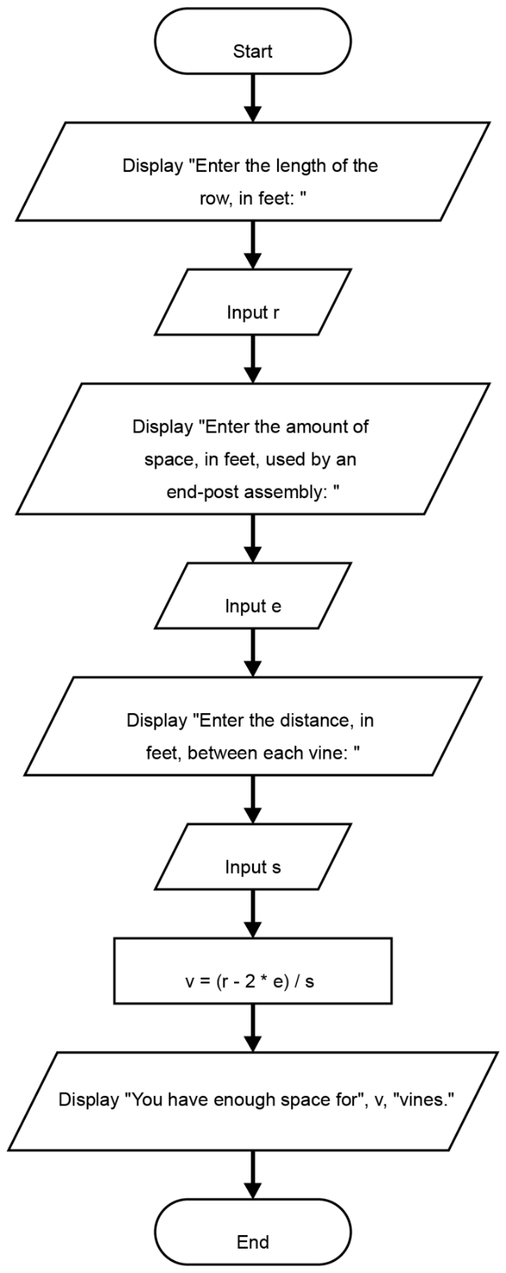
Надписи: начало; показать 'Введите длину гряды в метрах'; ввести r; показать 'Введите объем пространства в метрах, используемого под трельяжные концевые опоры'; ввести e; показать 'Введите расстояние в метрах между каждой лозой'; ввести s; показать 'У вас достаточно места для', v, 'виноградных лоз.'; конец

Упражнение 2.14. Сложный процент
# Эта программа вычисляет остаток основного счета в банке
# после начисления сложного процентного дохода.

print('Введите начальный остаток основного счета: ', end='')
p = float(input())

print('Введите годовую ставку процента: ', end='')
r = float(input())

print('Сколько раз в году начисляется сложный процентный доход? ', end='')
n = int(input())

print('Сколько лет этот счет будет получать процентные начисления? ', end='')
t = int(input())

# Скорректировать процентную ставку.
r = r / 100

# Вычислить конечный остаток счета.
a = p * (1 + float(r) / n) ** (n * t)

# Показать конечный остаток счета.
print('В конце периода из', t, 'лет у вас будет $', format(a, ',.2f'))
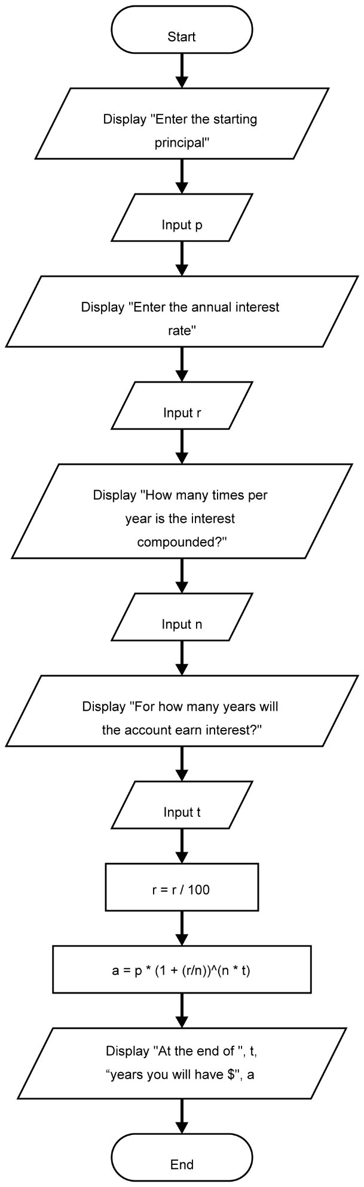
Надписи: начало; показать 'Введите начальный остаток основного счета'; ввести p; показать 'Введите годовую ставку процента'; ввести r; показать 'Сколько раз в году начисляется сложный процентный доход? '; ввести n; показать 'Сколько лет этот счет будет получать процентные начисления?'; ввести t; показать 'В конце периода из', t, 'лет у вас будет $', a; конец

Упражнение 2.15. Эскизы

Эскиз 1
import turtle

# Спрятать черепаху.
turtle.hideturtle()

# Сделать цвет заполнения синим.
turtle.fillcolor('blue')

# Начертить первый ромб.
turtle.begin_fill()
turtle.left(135)
turtle.forward(100)
turtle.left(90)
turtle.forward(100)
turtle.left(90)
turtle.forward(100)
turtle.left(90)
turtle.forward(100)
turtle.end_fill()

# Начертить второй ромб.
turtle.begin_fill()
turtle.forward(100)
turtle.right(90)
turtle.forward(100)
turtle.right(90)
turtle.forward(100)
turtle.right(90)
turtle.forward(100)
turtle.end_fill()

Эскиз 2
import turtle

# Именованные константы
OUTER_TOP_X = 0
OUTER_TOP_Y = 200
INNER_TOP_X = OUTER_TOP_X
INNER_TOP_Y = OUTER_TOP_Y / 2
BASE_LEFT_X = -100
BASE_LEFT_Y = 0
BASE_RIGHT_X = 100
BASE_RIGHT_Y = 0

# Спрятать черепаху и поднять перо.
turtle.hideturtle()
turtle.penup()

# Переместить перо в правый внижний угол.
turtle.goto(BASE_RIGHT_X, BASE_RIGHT_Y)

# Сделать цвет заполнения синим и опустить перо.
turtle.fillcolor('blue')
turtle.pendown()

# Начертить внешний треугольник.
turtle.goto(OUTER_TOP_X, OUTER_TOP_Y)
turtle.goto(BASE_LEFT_X, BASE_LEFT_Y)
turtle.goto(BASE_RIGHT_X, BASE_RIGHT_Y)

# Начертить внутренний треугольник.
turtle.begin_fill()
turtle.goto(INNER_TOP_X, INNER_TOP_Y)
turtle.goto(BASE_LEFT_X, BASE_LEFT_Y)
turtle.goto(BASE_RIGHT_X, BASE_RIGHT_Y)
turtle.end_fill()

Эскиз 3
import turtle

# Именованные константы
TOP_SQUARE_TOP_LEFT_X = -100
TOP_SQUARE_TOP_LEFT_Y = 100
TOP_SQUARE_TOP_RIGHT_X = 0
TOP_SQUARE_TOP_RIGHT_Y = 100
TOP_SQUARE_BOTTOM_LEFT_X = -100
TOP_SQUARE_BOTTOM_LEFT_Y = 0
TOP_SQUARE_BOTTOM_RIGHT_X = 0
TOP_SQUARE_BOTTOM_RIGHT_Y = 0

BOTTOM_SQUARE_TOP_LEFT_X = 0
BOTTOM_SQUARE_TOP_LEFT_Y = 0
BOTTOM_SQUARE_TOP_RIGHT_X = 100
BOTTOM_SQUARE_TOP_RIGHT_Y = 0
BOTTOM_SQUARE_BOTTOM_RIGHT_X = 100
BOTTOM_SQUARE_BOTTOM_RIGHT_Y = -100
BOTTOM_SQUARE_BOTTOM_LEFT_X = 0
BOTTOM_SQUARE_BOTTOM_LEFT_Y = -100

# Спрятать черепаху и поднять перо.
turtle.hideturtle()
turtle.penup()

# Начертить самый верхний квадрат
turtle.goto(TOP_SQUARE_BOTTOM_RIGHT_X, TOP_SQUARE_BOTTOM_RIGHT_Y)
turtle.pendown()
turtle.goto(TOP_SQUARE_TOP_RIGHT_X, TOP_SQUARE_TOP_RIGHT_Y)
turtle.goto(TOP_SQUARE_TOP_LEFT_X, TOP_SQUARE_TOP_LEFT_Y)
turtle.goto(TOP_SQUARE_BOTTOM_LEFT_X, TOP_SQUARE_BOTTOM_LEFT_Y)
turtle.goto(TOP_SQUARE_BOTTOM_RIGHT_X, TOP_SQUARE_BOTTOM_RIGHT_Y)
turtle.penup()

# Начертить нижний квадрат
turtle.goto(BOTTOM_SQUARE_BOTTOM_RIGHT_X, BOTTOM_SQUARE_BOTTOM_RIGHT_Y)
turtle.pendown()
turtle.goto(BOTTOM_SQUARE_TOP_RIGHT_X, BOTTOM_SQUARE_TOP_RIGHT_Y)
turtle.goto(BOTTOM_SQUARE_TOP_LEFT_X, BOTTOM_SQUARE_TOP_LEFT_Y)
turtle.goto(BOTTOM_SQUARE_BOTTOM_LEFT_X, BOTTOM_SQUARE_BOTTOM_LEFT_Y)
turtle.goto(BOTTOM_SQUARE_BOTTOM_RIGHT_X, BOTTOM_SQUARE_BOTTOM_RIGHT_Y)
turtle.penup()

# Соединить углы
turtle.goto(BOTTOM_SQUARE_BOTTOM_RIGHT_X, BOTTOM_SQUARE_BOTTOM_RIGHT_Y)
turtle.pendown()
turtle.goto(TOP_SQUARE_TOP_LEFT_X, TOP_SQUARE_TOP_LEFT_Y)
turtle.penup()
turtle.goto(BOTTOM_SQUARE_TOP_RIGHT_X, BOTTOM_SQUARE_TOP_RIGHT_Y)
turtle.pendown()
turtle.goto(TOP_SQUARE_TOP_RIGHT_X, TOP_SQUARE_TOP_RIGHT_Y)
turtle.penup()
turtle.goto(BOTTOM_SQUARE_BOTTOM_LEFT_X, BOTTOM_SQUARE_BOTTOM_LEFT_Y)
turtle.pendown()
turtle.goto(TOP_SQUARE_BOTTOM_LEFT_X, TOP_SQUARE_BOTTOM_LEFT_Y)

Эскиз 4
import turtle

# Именованные константы
RADIUS = 100
STARTING_POINT_X = -250
STARTING_POINT_Y = 0
HSHIFT = 125
VSHIFT = 100

# Начертить круг #1
x = STARTING_POINT_X
y = STARTING_POINT_Y
turtle.penup()
turtle.goto(x, y)
turtle.pendown()
turtle.circle(RADIUS)

# Начертить круг #2
x += HSHIFT
y -= VSHIFT
turtle.penup()
turtle.goto(x, y)
turtle.pendown()
turtle.circle(RADIUS)

# Начертить круг #3
x += HSHIFT
y = 0
turtle.penup()
turtle.goto(x, y)
turtle.pendown()
turtle.circle(RADIUS)

# Начертить круг #4
x += HSHIFT
y -= VSHIFT
turtle.penup()
turtle.goto(x, y)
turtle.pendown()
turtle.circle(RADIUS)

# Начертить круг #5
x += HSHIFT
y = 0
turtle.penup()
turtle.goto(x, y)
turtle.pendown()
turtle.circle(RADIUS)

Эскиз 5
import turtle

# Именованные константы
CENTER_X = 0
CENTER_Y = 0
X_AXIS_LENGTH = 200
Y_AXIS_LENGTH = 200
RADIUS = 25
SOUTH = 270
EAST = 0

# Спрятать черепаху и задать скорость анимации.
turtle.hideturtle()
turtle.speed(0)

# Начертить ось X
x = CENTER_X - (X_AXIS_LENGTH / 2)
y = CENTER_Y
turtle.penup()
turtle.goto(x, y)
turtle.pendown()
turtle.forward(X_AXIS_LENGTH)

# Начертить ось Y
x = CENTER_X
y = CENTER_Y + (Y_AXIS_LENGTH / 2)
turtle.penup()
turtle.goto(x, y)
turtle.pendown()
turtle.setheading(SOUTH)
turtle.forward(X_AXIS_LENGTH)

# Начертить центральный круг
x = CENTER_X
y = CENTER_Y - RADIUS
turtle.penup()
turtle.setheading(EAST)
turtle.goto(x, y)
turtle.pendown()
turtle.circle(RADIUS)

# Написать "Север"
x = CENTER_X - 10
y = CENTER_Y + (Y_AXIS_LENGTH / 2)
turtle.penup()
turtle.goto(x, y)
turtle.pendown()
turtle.write("Север")

# Написать "Юг"
x = CENTER_X - 10
y = CENTER_Y - (Y_AXIS_LENGTH / 2) - 10
turtle.penup()
turtle.goto(x, y)
turtle.pendown()
turtle.write("Юг")

# Написать "Запад"
x = CENTER_X - (X_AXIS_LENGTH / 2) - 25
y = CENTER_Y - 7
turtle.penup()
turtle.goto(x, y)
turtle.pendown()
turtle.write("Запад")

# Написать "Восток"
x = CENTER_X + (X_AXIS_LENGTH / 2) + 2
y = CENTER_Y - 7
turtle.penup()
turtle.goto(x, y)
turtle.pendown()
turtle.write("Восток")

Эскиз 6
import turtle

# Именованные константы
UPPER_LEFT_X = -100
UPPER_LEFT_Y = 100
UPPER_RIGHT_X = 100
UPPER_RIGHT_Y = 100
LOWER_LEFT_X = -100
LOWER_LEFT_Y = -100
LOWER_RIGHT_X = 100
LOWER_RIGHT_Y = -100
CENTER_X = 0
CENTER_Y = 0
GAP = 20

# Спрятать черепаху и задать скорость анимации.
turtle.hideturtle()
turtle.speed(0)

# Начертить сплошные линии.
turtle.penup()
turtle.goto(UPPER_LEFT_X, UPPER_LEFT_Y)
turtle.pendown()
turtle.goto(LOWER_RIGHT_X, LOWER_RIGHT_Y)
turtle.penup()
turtle.goto(UPPER_RIGHT_X, UPPER_RIGHT_Y)
turtle.pendown()
turtle.goto(LOWER_LEFT_X, LOWER_LEFT_Y)
turtle.penup()
turtle.goto(UPPER_LEFT_X, UPPER_LEFT_Y)
turtle.pendown()
turtle.goto(LOWER_LEFT_X, LOWER_LEFT_Y)
turtle.penup()
turtle.goto(UPPER_RIGHT_X, UPPER_RIGHT_Y)
turtle.pendown()
turtle.goto(LOWER_RIGHT_X, LOWER_RIGHT_Y)

# Начертить вершнюю пунктирную линию.
turtle.penup()
turtle.goto(UPPER_LEFT_X, UPPER_LEFT_Y)
turtle.pendown()
turtle.forward(GAP)
turtle.penup()
turtle.forward(GAP)
turtle.pendown()
turtle.forward(GAP)
turtle.penup()
turtle.forward(GAP)
turtle.pendown()
turtle.forward(GAP)
turtle.penup()
turtle.forward(GAP)
turtle.pendown()
turtle.forward(GAP)
turtle.penup()
turtle.forward(GAP)
turtle.pendown()
turtle.forward(GAP)
turtle.penup()
turtle.forward(GAP)

# Начертить нижнюю пунктирную линию.
turtle.penup()
turtle.goto(LOWER_LEFT_X, LOWER_LEFT_Y)
turtle.pendown()
turtle.forward(GAP)
turtle.penup()
turtle.forward(GAP)
turtle.pendown()
turtle.forward(GAP)
turtle.penup()
turtle.forward(GAP)
turtle.pendown()
turtle.forward(GAP)
turtle.penup()
turtle.forward(GAP)
turtle.pendown()
turtle.forward(GAP)
turtle.penup()
turtle.forward(GAP)
turtle.pendown()
turtle.forward(GAP)
turtle.penup()
turtle.forward(GAP)

# Начертить точки.
turtle.penup()
turtle.goto(UPPER_LEFT_X, UPPER_LEFT_Y)
turtle.dot()
turtle.goto(UPPER_RIGHT_X, UPPER_RIGHT_Y)
turtle.dot()
turtle.goto(LOWER_LEFT_X, LOWER_LEFT_Y)
turtle.dot()
turtle.goto(LOWER_RIGHT_X, LOWER_RIGHT_Y)
turtle.dot()
turtle.goto(CENTER_X, CENTER_Y)
turtle.dot()

